FICHA DE AVALIAÇÃO DE MATEMÁTICA | 7 | CAPÍTULOS 1, 2, 3, 4, 5, 6 E 7
Nome _______________________________________________________________ N.º _____ Turma: _____ Data: ____/ ____/ ____
Avaliação _______________________ O Professor ________________________ Enc. de Educação ________________________

Lê atentamente todas as questões e apresenta todos os cálculos que efetuares.

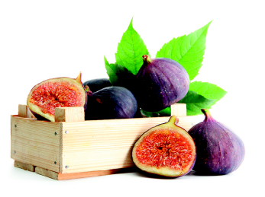
1. O Sr. António comprou, para vender na sua frutaria, duas caixas de fruta, uma com 60 maçãs e outra com 80 figos.
O Sr. António quer agora fazer, para vender, sacos com maçãs e figos, com a mesma constituição.
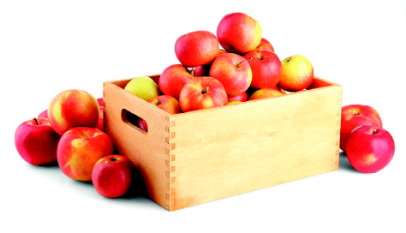
  - Decompõe os números 60 e 80 num produto de fatores primos.

  - Determina o maior número de sacos de fruta que é possível fazer.

  - Qual é a composição de cada saco?

2. Diz se as afirmações seguintes são verdadeiras ou falsas e justifica a tua resposta, no caso das falsas.
2.1. O cubo de dois é igual a três ao quadrado.

2.2. 5² é igual a 5 × 2.

2.3. $3^{3^{2}}$ é igual a 3⁹.

3. Considera as frases seguintes. Qual das opções não está correta?
(A) A pirâmide triangular tem as faces triangulares.
(B) Qualquer pirâmide tem um número par de arestas.
(C) As faces de um prisma são retangulares.
(D) O único sólido com apenas um vértice é o cone.
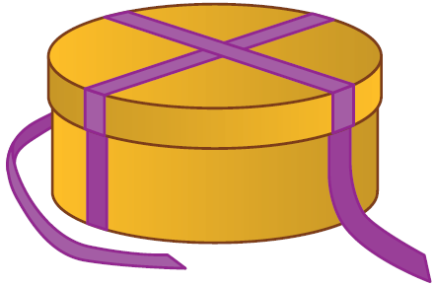
4. A Nádia comprou o presente de aniversário para a sua melhor amiga e colocou-o na caixa da figura ao lado.
A caixa tem a forma de um cilindro, com 20 cm de altura e bases de 30 cm de diâmetro.

4.1. Determina:
a) o perímetro de uma das bases;

b) a área da base da caixa;

c) o volume da caixa.

4.2. A Nádia vai decorar a caixa como mostra a figura.
A fita cruza no centro da base e no centro da tampa da caixa.
Com a fita, a Nádia vai fazer também um laço no cimo da caixa.
Quantos centímetros de fita tem de comprar a Nádia, de forma a poder gastar 1 m de fita no laço do presente?

5. Associa um número racional a cada uma das situações seguintes.
5.1. O consultório do médico é no rés do chão.

5.2. A ponte está a 23 metros de altura.

5.3. O barco foi encontrado a 2000 metros de profundidade.

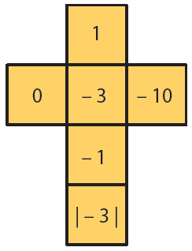
6. A figura ao lado representa a planificação de um dado, em que cada uma das suas faces está numerada com um número racional.
6.1. Escreve dois números simétricos que estejam representados na planificação.

6.2. Qual dos números representados tem o mesmo valor absoluto de – 1?

6.3. Calcula:
a) a soma dos números de todas as faces.

b) a diferença entre os números das faces opostas.

7. Completa os espaços com os símbolos $∈$ e $∉$.
7.1. 3 ____ $Q$ 7.4. $\frac{90}{10}$ ____ $N$
7.2. – 10 ____ $N$ 7.5. 1,5 ____ $N$
7.3. $\frac{1}{5}$ ____ $Z$ 7.6. O simétrico de – 4 ____ $N$

8. Calcula o valor da seguinte expressão numérica e simplifica o resultado.
$$-\frac{2}{7}×\frac{3}{1}:\left(-1+4\right)+{\frac{3}{7}}^{2}$$

9. Considera as figuras representadas no quadriculado abaixo. Traça o eixo de reflexão que transforma a cruz laranja na amarela.
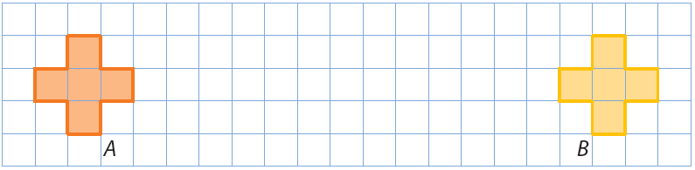
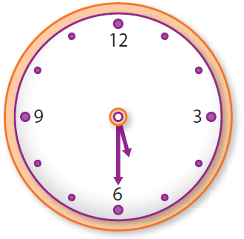
10. Na figura podes observar um relógio.
Os ponteiros do relógio indicam que são 5 horas e 30 minutos.
Qual das opções apresenta a amplitude do ângulo agudo formado pelos ponteiros do relógio?
(A) 5º (C) 15º
(B) 10º (D) 20º
Escolhe a opção correta.

Prova Final de Matemática do 2.º Ciclo do Ensino Básico – 2.ª Chamada/2013

11. Considera a sequência seguinte.
4 ; 9 ; 14 ; 19 ; …
11.1. Indica os dois termos seguintes.

11.2. Descreve a lei de formação da sequência de números.

11.3. Escreve a expressão geradora que permite determinar qualquer termo da sequência.

12. Completa a tabela seguinte sabendo que as grandezas X e Y são diretamente proporcionais.

X | 1 |  | 5
Y | 0,8 | 3,2 |  | 6,4

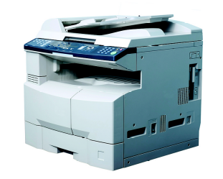
13. A fotocopiadora da escola do Tiago fotocopia 12 testes de Matemática em 3 minutos.
13.1. Quantos minutos serão necessários para fotocopiar 80 testes?

13.2. Determina o número de testes que a fotocopiadora produz em 45 minutos.

13.3. Determina o número de testes fotocopiados em 120 segundos.

14. Realizou-se uma sondagem aos habitantes de Lousada. A sondagem foi aplicada a 250 pessoas que foram questionadas sobre:
- Idade; - Peso; - Habilitações académicas;
- Género; - Profissão; - Número de pessoas do agregado familiar.
14.1. Das variáveis observadas diz quais são:
a) quantitativas;

b) qualitativas.

14.2. Indica:
a) a população em estudo;

b) a unidade estatística;

c) a dimensão da amostra em estudo.

15. Considera o diagrama de caule-e-folhas ao lado que mostra a idade de 20 pessoas, das 90 que frequentam o centro social da freguesia da Beatriz.
3 2 7
4 0 0 3 5 8
5 5 5 7 9
6 8 8
7 0 0 3 5
8 2 5 9

3|2 significa 32

15.1. Classifica a variável.

15.2. Indica:
a) a população em estudo;

b) a amostra em estudo e a sua dimensão.

15.3. Calcula:
a) a amplitude das idades das pessoas;

b) a média das idades das pessoas.

16. Considera o seguinte conjunto de dados e descobre o valor desconhecido, (A), de modo a verificar a condição.
A média é 12.
5 , 12 , 15 , (A) , 10 , 14

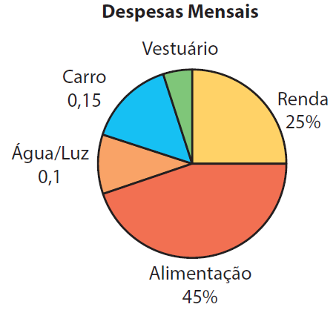
17. A Alexandra construiu o gráfico circular ao lado onde está representada a distribuição do seu ordenado pelos diferentes gastos mensais.

17.1. Determina a percentagem de gastos:
a) no carro;

b) na água e luz;

c) no vestuário.

17.2. Calcula a amplitude do ângulo do setor circular correspondente:
a) à renda de casa;

b) ao vestuário.

17.3. Determina o valor do ordenado da Alexandra, sabendo que gasta, mensalmente, 120 euros em água e luz e não lhe sobra dinheiro.

Cotações
Quest. | 1.1 | 1.2 | 1.3 | 2.1 | 2.2 | 2.3 | 3 | 4.1 | 4.2 | 5.1 | 5.2 | 5.3 | 6.1 | 6.2 | 6.3 | 7 | 8 | 9 | 10 | 11.1 | 11.2 | 11.3 | 12 | 13.1 | 13.2 | 13.3 | 14.1 | 14.2 | 15.1 | 15.2 | 15.3 a | 15.3 b | 16 | 17.1 | 17.2 | 17.3 | Total
Cot. | 2 | 2 | 2 | 2 | 2 | 2 | 2 | 6 | 3 | 2 | 2 | 2 | 1 | 1 | 4 | 6 | 3 | 2 | 2 | 2 | 2 | 2 | 3 | 2 | 2 | 2 | 4 | 6 | 2 | 4 | 2 | 4 | 3 | 6 | 4 | 2 | 100

